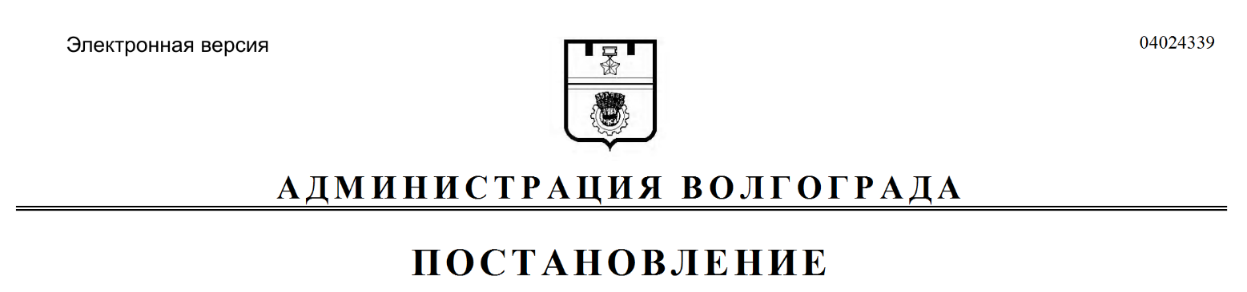
от 11.09.2017 № 1469

Об установлении тарифов на услуги муниципального учреждения культуры «Детский городской парк» Волгограда

В целях обеспечения условий для развития на территории Волгограда физической культуры и массового спорта, оптимизации работы по оказанию платных услуг муниципальными учреждениями культуры, в соответствии с Федеральным законом от 06 октября 2003 г. № 131-ФЗ «Об общих принципах организации местного самоуправления в Российской Федерации», решением Волгоградской городской Думы от 18 июля 2007 г. № 48/1159 «О Порядке установления тарифов на услуги (работы), предоставляемые (выполняемые) муниципальными унитарными предприятиями и учреждениями Волгограда», постановлениями главы Волгограда от 24 июня 2010 г. № 1521 «Об утверждении Правил по порядку формирования, расчета и установления тарифов на прочие (не относящиеся к услугам (работам) общегородского значения) услуги (работы), предоставляемые (выполняемые) муниципальными унитарными предприятиями и учреждениями Волгограда», администрации Волгограда от 29 августа 2011 г. № 2482 «Об утверждении Порядка определения платы для физических и юридических лиц за оказанные услуги (выполненные работы), относящиеся к основным видам деятельности муниципальных бюджетных (автономных) учреждений Волгограда, оказываемые ими сверх установленного муниципального задания, а также в случаях, определенных федеральными законами, в пределах установленного муниципального задания», руководствуясь статьей 39, пунктом 4 статьи 49 Устава города-героя Волгограда, администрация Волгограда
ПОСТАНОВЛЯЕТ:
1. Установить тарифы на услуги муниципального учреждения культуры «Детский городской парк» Волгограда согласно приложению.
2. Плата по тарифам, установленным в соответствии с пунктом 1 настоящего постановления, взимается муниципальным учреждением культуры «Детский городской парк» Волгограда за услуги, оказываемые им сверх установленного муниципального задания.
3. Настоящее постановление вступает в силу со дня его официального опубликования.
4. Контроль за исполнением настоящего постановления оставляю за
собой.

Глава администрации В.В.Лихачев

Приложение
к постановлению
администрации Волгограда
от 11.09.2017 № 1469

ТАРИФЫ
на услуги муниципального учреждения культуры
«Детский городской парк» Волгограда

№ п/п | Наименование услуги,  спортивный объект | Получатели услуги | Единица  измерения | Стоимость  услуги (руб.)
1 | 2 | 3 | 4 | 5
Предоставление объектов физической культуры и спорта для самостоятельных
занятий и проведения мероприятий (без тренера)
1. | Предоставление футбольного поля с искусственным покрытием для проведения соревнований, самостоятельных занятий | Население | 1 час/  вся площадь | 1300
2. | Предоставление 1/2 футбольного поля с искусственным покрытием для проведения соревнований, самостоятельных занятий | Население | 1 час/  1/2 поля | 650

Примечания:
1. 1 час – 60 минут.
2. Общие требования к оказанию услуг по проведению мероприятий (без тренера) соответствуют требованиям, установленным государственным стандартом Российской Федерации ГОСТ Р 52024-2003 «Услуги физкультурно-оздоровительные и спортивные. Общие требования», принятым постановлением Государственного комитета Российской Федерации по стандартизации и метрологии от 18 марта 2003 г. № 80-ст «О принятии и введении в действие государственного стандарта».
3. Тарифы на иные услуги, не связанные с предоставлением населению объектов физической культуры и спорта, устанавливаются муниципальным учреждением культуры (далее – МУК) «Детский городской парк» Волгограда самостоятельно в соответствии с постановлениями главы Волгограда от 24 июня 2010 г. № 1521 «Об утверждении Правил по порядку формирования, расчета и установления тарифов на прочие (не относящиеся к услугам (работам) общегородского значения) услуги (работы), предоставляемые (выполняемые) муниципальными унитарными предприятиями и учреждениями Волгограда», администрации Волгограда от 29 августа 2011 г. № 2482 «Об утверждении Порядка определения платы для физических и юридических лиц за оказанные услуги (выполненные работы), относящиеся к основным видам деятельности муниципальных бюджетных (автономных) учреждений Волгограда, оказываемые ими сверх установленного муниципального задания, а также в случаях, определенных федеральными законами, в пределах установленного муниципального задания» и утверждаются приказом МУК «Детский городской парк» Волгограда.

